**XT9 *Scheda creata il 22 ottobre 2021; Ultimo aggiornamento: 30 luglio 2024***

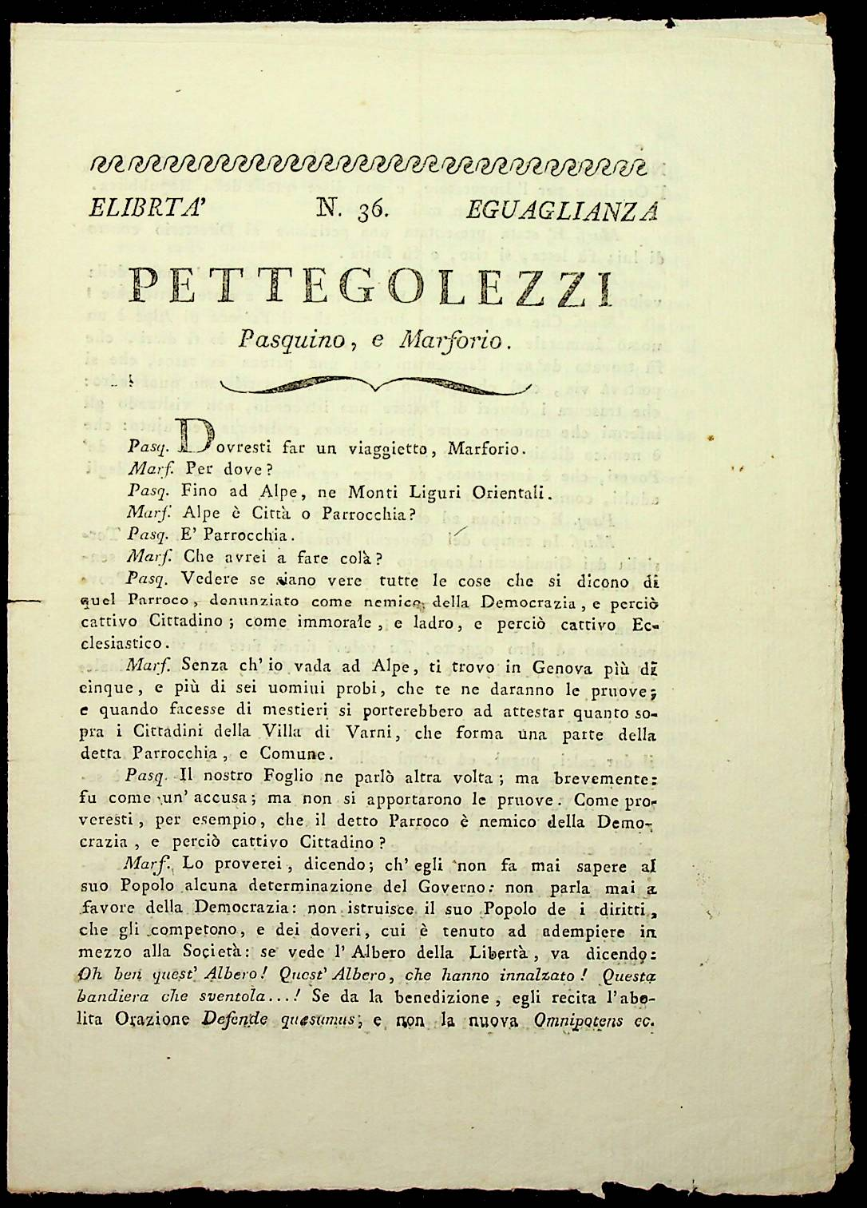

**Descrizione storico-bibliografica**

**\*Petegolezzi.** - N. 1 (15 giugno 1798)-n. 7 (20 luglio 1798). - Genova : Rigo, 1798. – 7 volumi ; 20 cm. ((Settimanale. - LIG0010798

**\*Pettegolezzi : Pasquino e Marforio.** - N. 8 (luglio 1798)-n. 46 (febbraio 1799). - Genova : Rigo, 1798-1799. – 39 volumi ; 20 cm. ((Settimanale. - LIG0010799

\***Pettegolezzi**. - [1], 1798- . - Genova : Como, 1798. – 1 volume ; 20 cm. ((Plagio del periodico coevo con lo stesso titolo, pubblicato a Genova da Marco Rigo. - In testa al titolo: Libertà Uguaglianza. - Il complemento del titolo varia. - UTO1524403

**Volumi disponibili in rete** [n. 36(1 dicembre 1798)](https://www.gazzetteeavvisi.com/albero/Gazzetta-38-T)

**Note e riferimenti bibliografici**

L. Morabito, Il giornalismo giacobino genovese 1797-1799, Torino, 1973, pp. 201-202.